Приложение
к постановлению администрации
городского округа Тольятти
от № .

Проект
ДУМА ГОРОДСКОГО ОКРУГА ТОЛЬЯТТИ
РЕШЕНИЕ
№_____от______
О внесении изменений в Правила землепользования и
застройки городского округа Тольятти, утвержденные решением Думы
городского округа Тольятти от 24.12.2008 № 1059

Рассмотрев изменения в Правила землепользования и застройки городского округа Тольятти, утвержденные решением Думы городского округа Тольятти от 24.12.2008 № 1059, руководствуясь Градостроительным кодексом Российской Федерации, Уставом городского округа Тольятти, учитывая результаты публичных слушаний, Дума

РЕШИЛА:

1. Внести в Правила землепользования и застройки городского округа Тольятти, утвержденные решением Думы городского округа Тольятти от 24.12.2008 № 1059 (газета «Городские ведомости», 2009, 27 января; 2013,12 июля; 2014, 10 июня, 20 июня, 4 июля, 18 ноября, 30 декабря; 2015, 6 февраля, 8 мая, 9 июня, 7 июля, 21 июля, 13 октября, 16 октября, 1 декабря; 2016, 15 января, 5 февраля, 18 марта, 15 апреля, 8 июля, 28 октября; 11 ноября, 29 ноября, 30 декабря; 2017, 17 февраля, 7 марта, 21 марта, 24 марта, 14 апреля, 18 апреля, 5 мая, 9 июня, 1 августа, 13 октября, 5 декабря; 2018, 12 января, 9 февраля, 2 марта, 10 апреля, 24 апреля, 27 апреля, 29 июня, 3 июля, 17 июля, 27 июля, 30 июля, 4 декабря, 7 декабря; 2019, 5 февраля, 12 марта, 16 апреля, 8 мая, 7 июня, 23 июля, 26 июля, 8 октября, 22 ноября, 27 декабря; 2020, 14 января, 6 марта, 5 июня, 23 июня, 10 июля, 25 сентября, 29 сентября, 23 октября; 2021, 15 января, 5 февраля, 16 апреля, 14 мая, 25 июня, 8 октября, 19 октября, 2 ноября; 2022, 25 января, 11 марта, 6 мая, 4 октября, 30 декабря), изменения, установив на Карте градостроительного зонирования городского округа Тольятти (Приложение № 1 к Правилам землепользования и застройки городского округа Тольятти) территориальную зону Ж-3 (зона среднеэтажной жилой застройки) по границам земельного участка с кадастровым номером 63:09:0301147:1055, расположенного: Самарская область, г. Тольятти, Центральный район, кв. 49, согласно приложениям 1, 2, 3.
2. Опубликовать настоящее решение в газете «Городские ведомости» и разместить в федеральной государственной информационной системе территориального планирования, на официальном сайте Думы городского округа Тольятти в сети «Интернет» www.dumatlt.ru и на официальном портале администрации городского округа Тольятти в сети «Интернет» http://portal.tgl/ru не позднее 10 дней со дня его подписания.
3. Рекомендовать главе городского округа Тольятти (Ренц Н.А.) подготовить электронные документы, содержащие сведения о границах территориальных зон в формате XML-файлов, и предоставить указанные сведения в орган регистрации прав с целью внесения в ЕГРН сведений о границах территориальных зон в сроки, установленные действующим законодательством.
4. Контроль за выполнением настоящего решения возложить на постоянную комиссию по муниципальному имуществу, градостроительству и землепользованию (Лыткин И.В.).

Глава городского округа Н.А. Ренц
Председатель Думы Н.И. Остудин

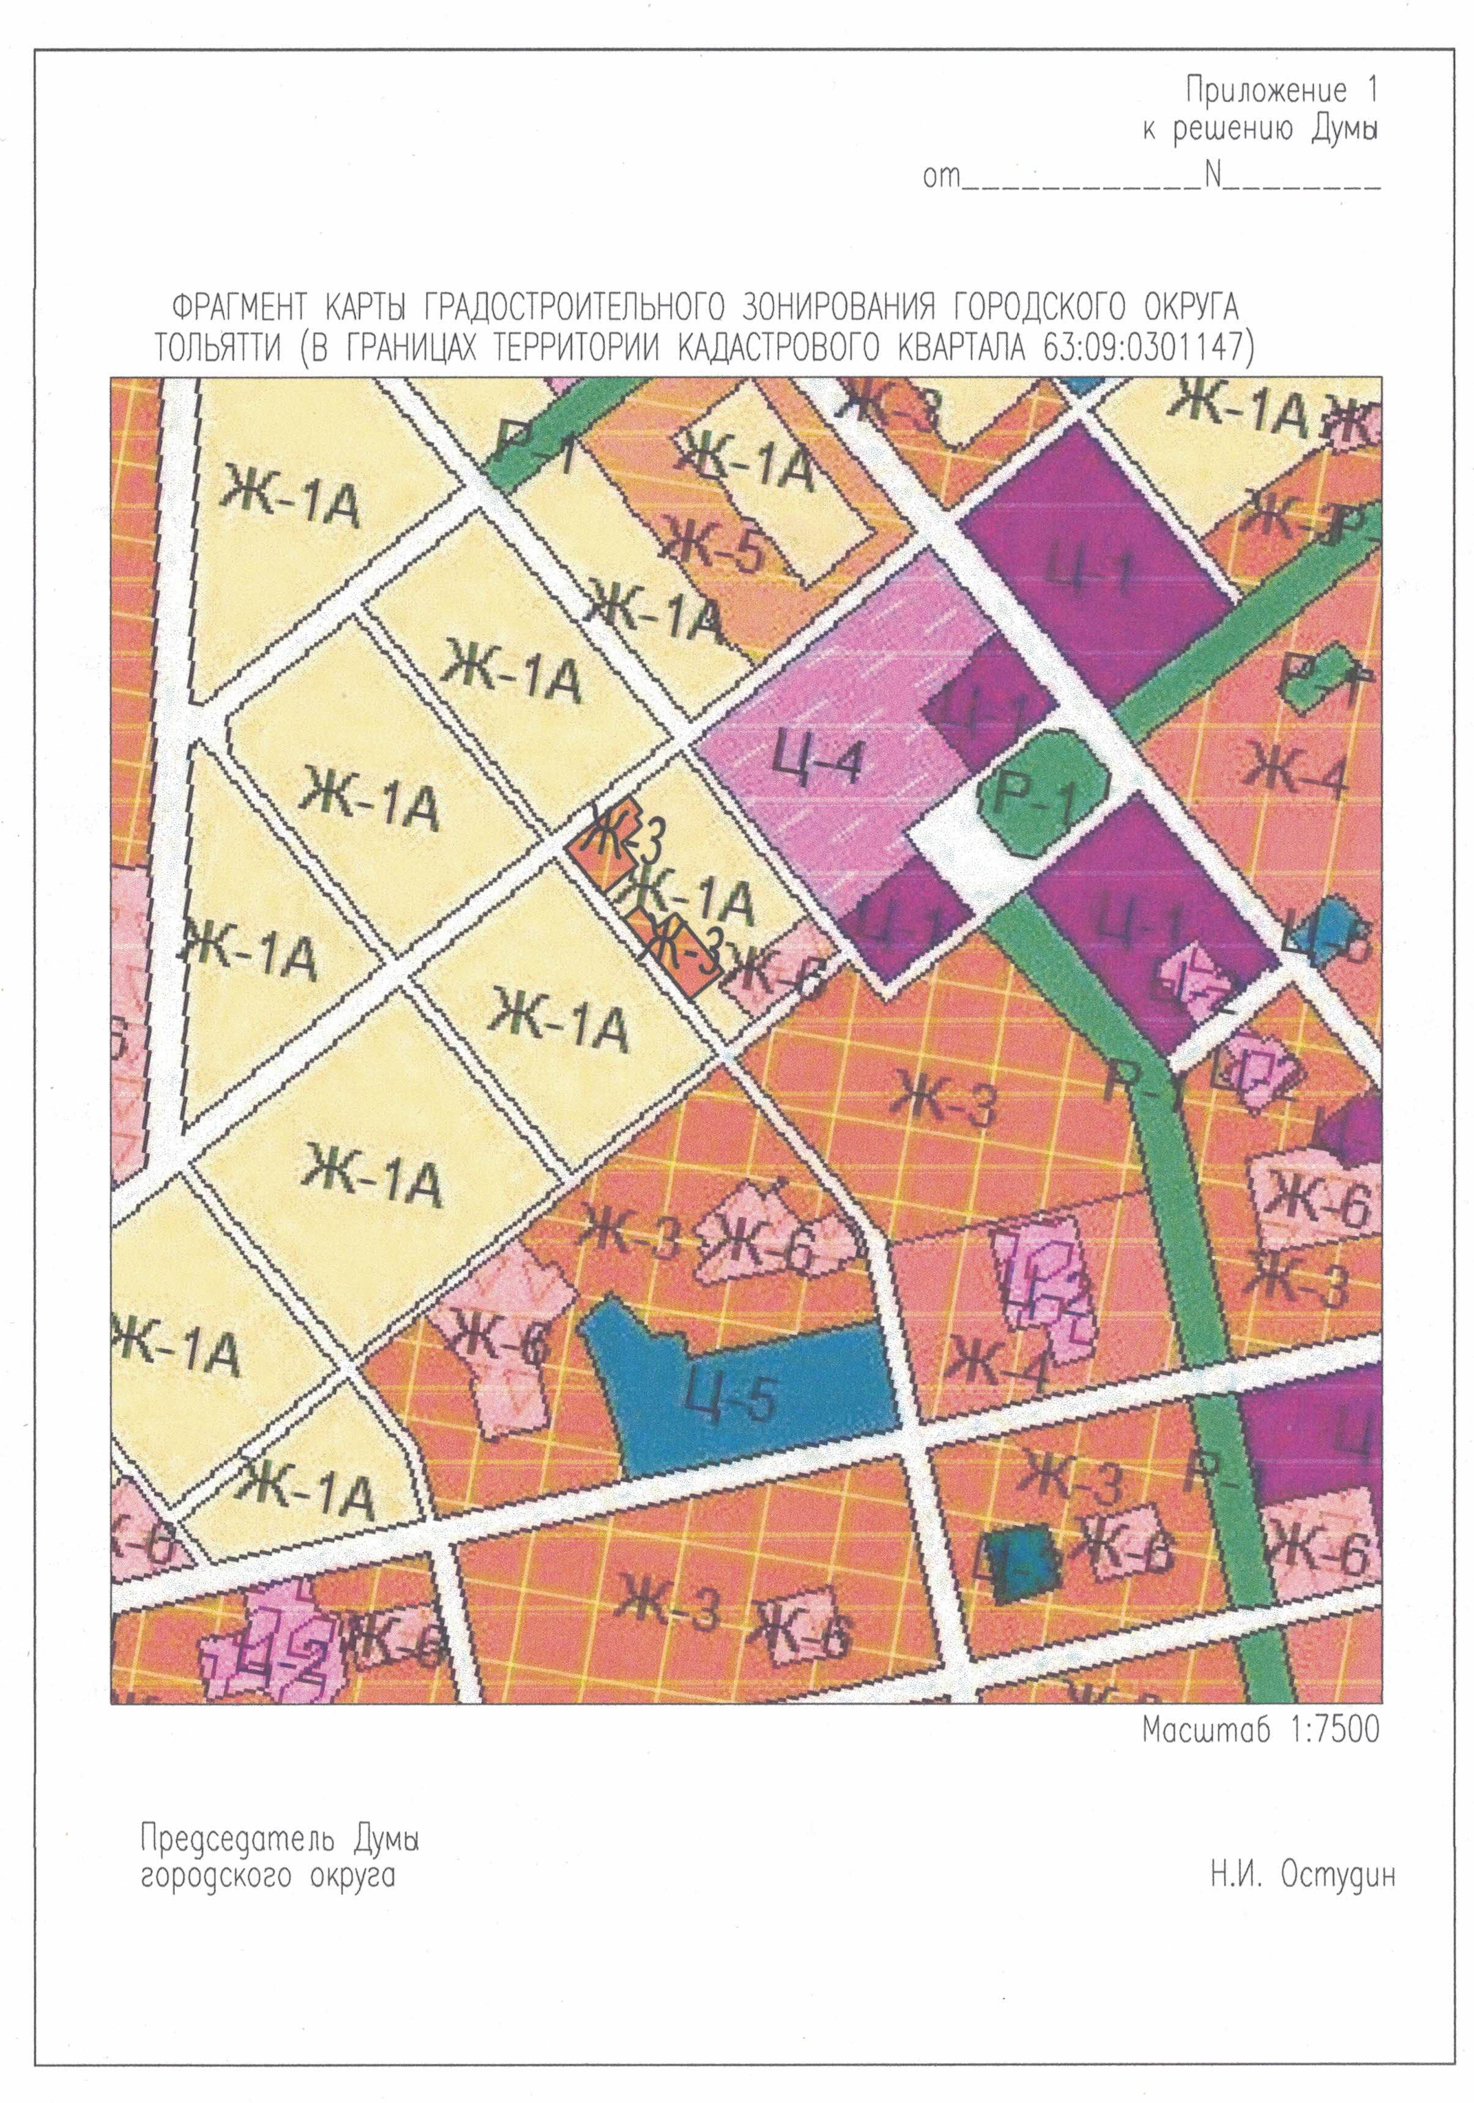
Приложение № 2
к решению Думы
городского округа Тольятти
от___________________№______________
ГРАФИЧЕСКОЕ ОПИСАНИЕ
местоположения границ населенных пунктов, территориальных зон, особо охраняемых природных территорий, зон с особыми условиями использования территории
Территориальная зона Ж-3 "Зона среднеэтажной жилой застройки"
(реестровый номер 63:09-7.4)
(наименование объекта, местоположение границ которого описано (далее - объект))
Раздел 1
Сведения об объекте
№ п/п | Характеристики объекта | Описание характеристик
1 | 2 | 3
1. | Местоположение объекта | Российская Федерация, Самарская область, городской округ Тольятти, город Тольятти
2. | Площадь объекта +/- величина  погрешности определения площади (Р +/- Дельта Р) | 8878 +/- 33 м²
3. | Иные характеристики объекта | -

Раздел 2
Сведения о местоположении границ объекта
1. Система координат МСК-63, зона
2. Сведения о характерных точках границ объекта
Обозначение характерных точек границ | Координаты, м |  | Метод определения координат характерной точки | Средняя квадратическая погрешность положения характерной точки (Мt), м | Описание обозначения точки на местности (при наличии)
Обозначение характерных точек границ | X | Y | Метод определения координат характерной точки |  | Описание обозначения точки на местности (при наличии)
1 | 2 | 3 | 4 | 5 | 6
1 | 422437.15 | 1324534.17 | Аналитический метод | 0.10 | Закрепление отсутствует
2 | 422451.49 | 1324550.41 | Аналитический метод | 0.10 | Закрепление отсутствует
3 | 422455.17 | 1324555.08 | Аналитический метод | 0.10 | Закрепление отсутствует
4 | 422463.07 | 1324564.99 | Аналитический метод | 0.10 | Закрепление отсутствует
5 | 422464.51 | 1324566.80 | Аналитический метод | 0.10 | Закрепление отсутствует
6 | 422475.05 | 1324580.04 | Аналитический метод | 0.10 | Закрепление отсутствует
7 | 422476.77 | 1324582.20 | Аналитический метод | 0.10 | Закрепление отсутствует
8 | 422493.36 | 1324603.04 | Аналитический метод | 0.10 | Закрепление отсутствует
9 | 422490.71 | 1324605.09 | Аналитический метод | 0.10 | Закрепление отсутствует
10 | 422476.10 | 1324617.11 | Аналитический метод | 0.10 | Закрепление отсутствует
11 | 422474.50 | 1324615.27 | Аналитический метод | 0.10 | Закрепление отсутствует
12 | 422470.73 | 1324610.72 | Аналитический метод | 0.10 | Закрепление отсутствует
13 | 422468.90 | 1324610.98 | Аналитический метод | 0.10 | Закрепление отсутствует
14 | 422466.39 | 1324612.66 | Аналитический метод | 0.10 | Закрепление отсутствует
15 | 422461.68 | 1324616.44 | Аналитический метод | 0.10 | Закрепление отсутствует
16 | 422458.30 | 1324612.64 | Аналитический метод | 0.10 | Закрепление отсутствует
17 | 422457.77 | 1324613.05 | Аналитический метод | 0.10 | Закрепление отсутствует
18 | 422443.78 | 1324596.45 | Аналитический метод | 0.10 | Закрепление отсутствует
19 | 422442.57 | 1324595.02 | Аналитический метод | 0.10 | Закрепление отсутствует
20 | 422423.72 | 1324608.86 | Аналитический метод | 0.10 | Закрепление отсутствует
21 | 422419.14 | 1324612.21 | Аналитический метод | 0.10 | Закрепление отсутствует
22 | 422387.87 | 1324574.48 | Аналитический метод | 0.10 | Закрепление отсутствует
23 | 422392.82 | 1324570.42 | Аналитический метод | 0.10 | Закрепление отсутствует
24 | 422393.15 | 1324570.16 | Аналитический метод | 0.10 | Закрепление отсутствует
25 | 422394.09 | 1324571.32 | Аналитический метод | 0.10 | Закрепление отсутствует
26 | 422396.61 | 1324569.29 | Аналитический метод | 0.10 | Закрепление отсутствует
27 | 422395.67 | 1324568.13 | Аналитический метод | 0.10 | Закрепление отсутствует
1 | 422437.15 | 1324534.17 | Аналитический метод | 0.10 | Закрепление отсутствует
29 | 422360.66 | 1324597.03 | Аналитический метод | 0.10 | Закрепление отсутствует
30 | 422374.91 | 1324614.42 | Аналитический метод | 0.10 | Закрепление отсутствует
31 | 422363.95 | 1324623.14 | Аналитический метод | 0.10 | Закрепление отсутствует
32 | 422363.92 | 1324623.60 | Аналитический метод | 0.10 | Закрепление отсутствует
33 | 422352.81 | 1324632.83 | Аналитический метод | 0.10 | Закрепление отсутствует
34 | 422351.82 | 1324633.65 | Аналитический метод | 0.10 | Закрепление отсутствует
35 | 422367.28 | 1324652.84 | Аналитический метод | 0.10 | Закрепление отсутствует
36 | 422304.19 | 1324703.65 | Аналитический метод | 0.10 | Закрепление отсутствует
37 | 422302.77 | 1324701.88 | Аналитический метод | 0.10 | Закрепление отсутствует
38 | 422275.02 | 1324667.43 | Аналитический метод | 0.10 | Закрепление отсутствует
39 | 422278.50 | 1324664.33 | Аналитический метод | 0.10 | Закрепление отсутствует
40 | 422282.51 | 1324661.08 | Аналитический метод | 0.10 | Закрепление отсутствует
41 | 422295.05 | 1324650.84 | Аналитический метод | 0.10 | Закрепление отсутствует
42 | 422302.47 | 1324644.84 | Аналитический метод | 0.10 | Закрепление отсутствует
43 | 422315.32 | 1324634.28 | Аналитический метод | 0.10 | Закрепление отсутствует
44 | 422322.45 | 1324628.49 | Аналитический метод | 0.10 | Закрепление отсутствует
45 | 422334.88 | 1324618.32 | Аналитический метод | 0.10 | Закрепление отсутствует
46 | 422342.28 | 1324612.30 | Аналитический метод | 0.10 | Закрепление отсутствует
47 | 422348.35 | 1324607.50 | Аналитический метод | 0.10 | Закрепление отсутствует
48 | 422353.56 | 1324603.23 | Аналитический метод | 0.10 | Закрепление отсутствует
29 | 422360.66 | 1324597.03 | Аналитический метод | 0.10 | Закрепление отсутствует
3. Сведения о характерных точках части (частей) границы объекта
Обозначение характерных точек части границы | Координаты, м |  | Метод определения координат характерной точки | Средняя квадратическая погрешность положения характерной точки (Мt), м | Описание обозначения точки на местности (при наличии)
Обозначение характерных точек части границы | X | Y | Метод определения координат характерной точки |  | Описание обозначения точки на местности (при наличии)
1 | 2 | 3 | 4 | 5 | 6
- | - | - | - | - | -

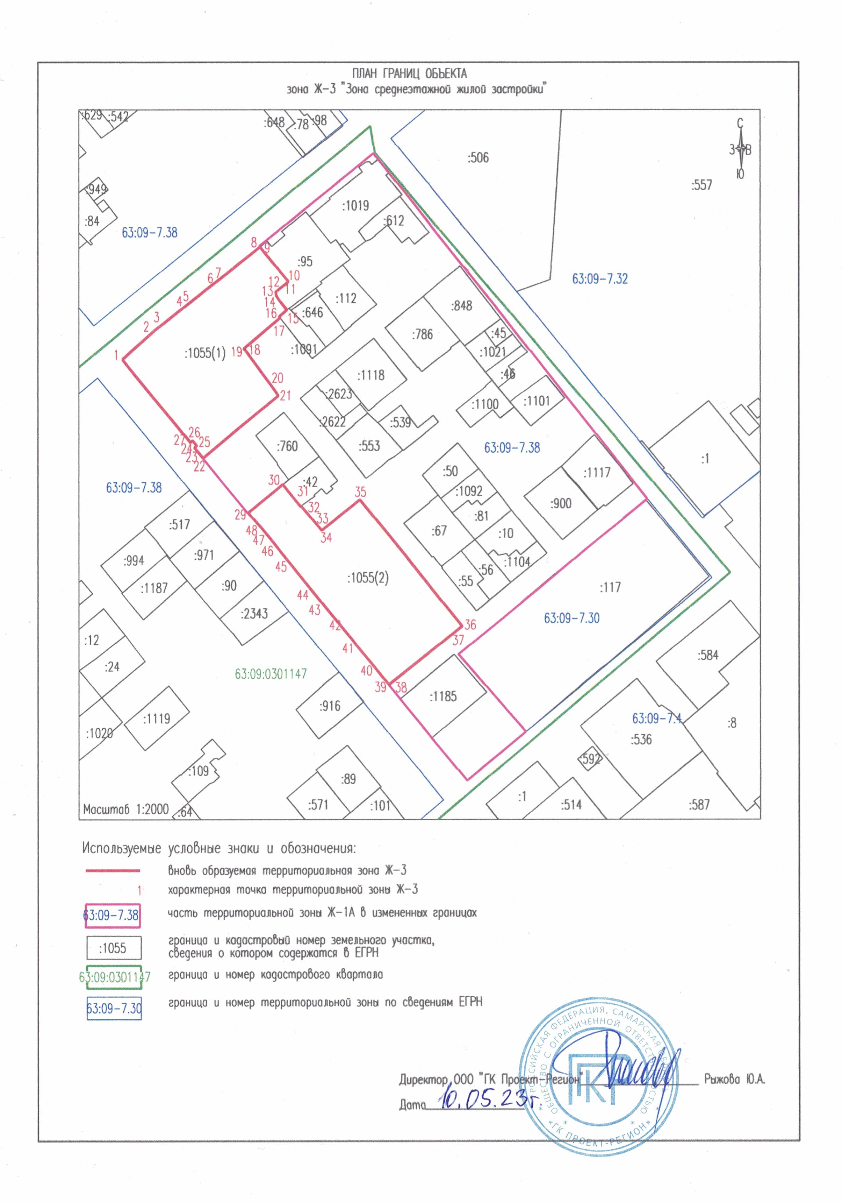

Приложение № 3
к решению Думы
городского округа Тольятти
от___________________№_____________
ГРАФИЧЕСКОЕ ОПИСАНИЕ
местоположения границ населенных пунктов, территориальных зон, особо охраняемых природных территорий, зон с особыми условиями использования территории

части территориальной зоны Ж-1А "Зона коттеджной застройки" (реестровый номер 63:09-7.38)
(наименование объекта, местоположение границ которого описано (далее - объект))
Раздел 1
Сведения об объекте
№ п/п | Характеристики объекта | Описание характеристик
1 | 2 | 3
1. | Местоположение объекта | Российская Федерация, Самарская область, городской округ Тольятти, город Тольятти
2. | Площадь объекта +/- величина  погрешности определения площади (Р +/- Дельта Р) | 8955 +/- 33 м²
3. | Иные характеристики объекта | -

Раздел 2
Сведения о местоположении границ объекта
1. Система координат МСК-63, зона
2. Сведения о характерных точках границ объекта
Обозначение характерных точек границ | Координаты, м |  | Метод определения координат характерной точки | Средняя квадратическая погрешность положения характерной точки (Мt), м | Описание обозначения точки на местности (при наличии)
Обозначение характерных точек границ | X | Y | Метод определения координат характерной точки |  | Описание обозначения точки на местности (при наличии)
1 | 2 | 3 | 4 | 5 | 6
1 | 422437.87 | 1324533.57 | Аналитический метод | 0.10 | Закрепление отсутствует
2 | 422493.81 | 1324602.69 | Аналитический метод | 0.10 | Закрепление отсутствует
3 | 422493.36 | 1324603.04 | Аналитический метод | 0.10 | Закрепление отсутствует
4 | 422490.71 | 1324605.09 | Аналитический метод | 0.10 | Закрепление отсутствует
5 | 422476.10 | 1324617.11 | Аналитический метод | 0.10 | Закрепление отсутствует
6 | 422474.50 | 1324615.27 | Аналитический метод | 0.10 | Закрепление отсутствует
7 | 422470.73 | 1324610.72 | Аналитический метод | 0.10 | Закрепление отсутствует
8 | 422468.90 | 1324610.98 | Аналитический метод | 0.10 | Закрепление отсутствует
9 | 422466.39 | 1324612.66 | Аналитический метод | 0.10 | Закрепление отсутствует
10 | 422461.68 | 1324616.44 | Аналитический метод | 0.10 | Закрепление отсутствует
11 | 422458.30 | 1324612.64 | Аналитический метод | 0.10 | Закрепление отсутствует
12 | 422457.77 | 1324613.05 | Аналитический метод | 0.10 | Закрепление отсутствует
13 | 422443.78 | 1324596.45 | Аналитический метод | 0.10 | Закрепление отсутствует
14 | 422442.57 | 1324595.02 | Аналитический метод | 0.10 | Закрепление отсутствует
15 | 422423.72 | 1324608.86 | Аналитический метод | 0.10 | Закрепление отсутствует
16 | 422419.14 | 1324612.21 | Аналитический метод | 0.10 | Закрепление отсутствует
17 | 422387.87 | 1324574.48 | Аналитический метод | 0.10 | Закрепление отсутствует
1 | 422437.87 | 1324533.57 | Аналитический метод | 0.10 | Закрепление отсутствует
18 | 422360.52 | 1324596.86 | Аналитический метод | 0.10 | Закрепление отсутствует
19 | 422374.91 | 1324614.42 | Аналитический метод | 0.10 | Закрепление отсутствует
20 | 422363.95 | 1324623.14 | Аналитический метод | 0.10 | Закрепление отсутствует
21 | 422363.92 | 1324623.60 | Аналитический метод | 0.10 | Закрепление отсутствует
22 | 422352.81 | 1324632.83 | Аналитический метод | 0.10 | Закрепление отсутствует
23 | 422351.82 | 1324633.65 | Аналитический метод | 0.10 | Закрепление отсутствует
24 | 422367.28 | 1324652.84 | Аналитический метод | 0.10 | Закрепление отсутствует
25 | 422304.19 | 1324703.65 | Аналитический метод | 0.10 | Закрепление отсутствует
26 | 422302.77 | 1324701.88 | Аналитический метод | 0.10 | Закрепление отсутствует
27 | 422274.73 | 1324667.07 | Аналитический метод | 0.10 | Закрепление отсутствует
18 | 422360.52 | 1324596.86 | Аналитический метод | 0.10 | Закрепление отсутствует
3. Сведения о характерных точках части (частей) границы объекта
Обозначение характерных точек части границы | Координаты, м |  | Метод определения координат характерной точки | Средняя квадратическая погрешность положения характерной точки (Мt), м | Описание обозначения точки на местности (при наличии)
Обозначение характерных точек части границы | X | Y | Метод определения координат характерной точки |  | Описание обозначения точки на местности (при наличии)
1 | 2 | 3 | 4 | 5 | 6
- | - | - | - | - | -

Раздел 3
Сведения о местоположении измененных (уточненных) границ объекта
1. Система координат -
2. Сведения о характерных точках границ объекта
Обозначение характерных точек границ | Существующие координаты, м |  | Измененные (уточненные) координаты, м |  | Метод определения координат характерной точки | Средняя квадратическая погрешность положения характерной точки (Мt), м | Описание обозначения точки на местности (при наличии)
Обозначение характерных точек границ | X | Y | X | Y | Метод определения координат характерной точки |  | Описание обозначения точки на местности (при наличии)
1 | 2 | 3 | 4 | 5 | 6 | 7 | 8
- | - | - | - | - | - | -
3. Сведения о характерных точках части (частей) границы объекта
Обозначение характерных точек части границы | Существующие координаты, м |  | Измененные (уточненные) координаты, м |  | Метод определения координат характерной точки | Средняя квадратическая погрешность положения характерной точки (Мt), м | Описание обозначения точки на местности (при наличии)
Обозначение характерных точек части границы | X | Y | X | Y | Метод определения координат характерной точки |  | Описание обозначения точки на местности (при наличии)
1 | 2 | 3 | 4 | 5 | 6 | 7 | 8
- | - | - | - | - | - | -

